BNT ZPG – Schwimmen, Schweben, Sinken
Kernideen des Moduls
- Bausteine für einen Unterrichtsgang zu den Themenkomplexen
  - Wahrnehmung und Messung;
  - Masse, Volumen, Dichte;
  - Schwimmen, Schweben, Sinken;
  - Experimente planen und durchführen;
  - naturwissenschaftliche Arbeitsweise.
- organisatorisch flexibler Einsatz möglich in
  - Einzelstunden;
  - Doppelstunden;
  - Stationen.
- methodisch flexibler Einsatz möglich durch
  - Schüleraktivitäten und Schülerexperimente;
  - stärker lehrerzentriert organisierten Unterricht: aus den Schülerexperimenten und Arbeitsblättern können Lehrerexperimente und Tafelaufschriebe abgeleitet werden.
- Möglichkeiten der Differenzierung durch
  - Bausteine in unterschiedlichen Schwierigkeitsstufen;
  - Alternativen bzgl. des Mathematisierungsgrades
- Anknüpfen an das Thema „Fische“ über die Schwimmblase, ihre Funktion sowie einen zugehörigen Modellversuch
Umfang
- 12–18 Stunden bzw. 6–9 Doppelstunden
- vgl. Übersicht der Bausteine im Anhang
Bezug zum Bildungsplan
- „Die Schülerinnen und Schüler können an Beispielen die Vorteile der fachsprachlichen Beschreibung von Phänomenen gegenüber der Alltagssprache darstellen (zum Beispiel anhand von Schwereempfinden, Masse, Dichte, Wärmeempfinden, Temperatur, Celsiusskala, Brennen, Erhitzen, Schmelzen).“
- „Die Schülerinnen und Schüler können an Beispielen die naturwissenschaftliche Arbeitsweise durchführen und erläutern (Beobachtung eines Phänomens, Vermutung, Experiment, Überprüfung der Vermutung).“
- „Die Schülerinnen und Schüler können Experimente planen und durchführen, Messwerte erfassen und Ergebnisse protokollieren sowie erläutern, wie man dabei vorgeht (Tabellen, Diagramme und Skizzen)“
- „Die Schülerinnen und Schüler können Eigenschaften von Körpern ermitteln (Masse, Volumen)“
- „Die Schülerinnen und Schüler können die Schwimmfähigkeit von Körpern in Wasser mithilfe eines qualitativen Dichtebegriffs erklären (Schwimmen, Schweben, Sinken)“
Möglichkeit zur Vernetzung der integrativen Themen (Auszug)
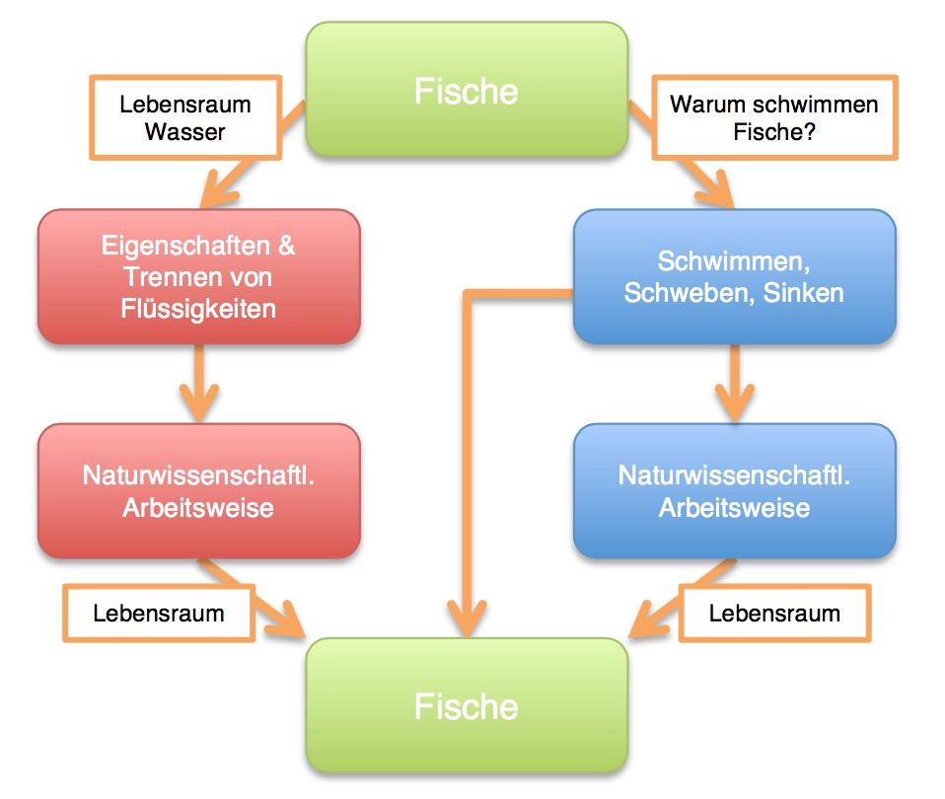
Didaktische Anmerkungen:
- Der Bildungsplan verlangt die Begriffe Masse, Volumen und Dichte. Daher wird nur zu Beginn von „schwer/leicht“ und „groß/klein“ gesprochen. Die Alltagsformulierungen werden relativ zügig durch die Fachbegriffe ersetzt, die im weiteren Verlauf dann durchgängig benutzt werden. Daher wird auch der Alltagsbegriff „Gegenstand“ rasch durch den in der Physik üblicheren Begriff „Körper“ ersetzt. Die Lehrkraft kann den Wechsel von der Alltags- zur Fachsprache aber auch zu einem späteren Zeitpunkt vollziehen. Die Arbeitsblätter müssen dann entsprechend angepasst werden.
- Der Bildungsplan verlangt die Begriffe Schwimmen, Schweben und Sinken. Die Eigenschaft des Schwebens ist aber ein in Alltag schwer zu beobachtender Spezialfall, weil die Dichte meist nicht exakt zur Dichte von Wasser passt und der Körper somit auftaucht oder absinkt. Nur bei Fischen ist das Schweben gut zu beobachten, auch wenn hier eigentlich eine Kombination aus statischem Schweben (Anpassung der Dichte) und dynamischem Schweben (Flossenbewegungen) vorliegt. Aus diesem Grund wird das Schweben anfangs nicht thematisiert. Erst nach dem Vergleich mit der Dichte von Wasser wird das Schweben als Spezialfall erkannt und untersucht.
- Der Bildungsplan verlangt einen qualitativen Dichtebegriff. Dies wird durch den Massenvergleich gleicher Volumina auf einer Balkenwaage realisiert. Daher ist es bereits bei der Massenbestimmung sinnvoll, mit der Balkenwaage (Massenvergleich) statt mit der Küchenwaage/Federwaage (Gewichtskraft) zu arbeiten, auch wenn dies für die Schülerinnen und Schüler zunächst komplizierter erscheint.
- Die Erklärung des Schwimmens mit Hilfe der Auftriebskraft, die in populärwissenschaftlichen Texten und Experimenten für Kinder oft zur Erklärung herangezogen wird, wird in diesen Bausteinen nicht verwendet. Das Kraftkonzept, das zum Verständnis von Auftrieb, Auftriebskraft und Gewichtskraft des verdrängten Mediums (das Archimedische Prinzip) nötig wäre, wird erst im Physikunterricht der Klassen 7/8 erarbeitet.
- Aus ähnlichen Überlegungen heraus wird von Anfang an mit der Masse eines Körpers statt mit dem Gewicht gearbeitet. Das Verhältnis von Gewicht zu Volumen wird „Wichte“ genannt. In diesen Bausteinen wird aber konsequent auf die „Dichte“ (Verhältnis von Masse zu Volumen) hingearbeitet. Vgl. auch die Tabelle mit typischen Werten für die häufig verwendeten Stoffe/Körper im Anhang.
- Will man fachlich korrekt sein, muss man eigentlich die Dichte eines Körpers und die Dichte eines Stoffes unterscheiden. Im Alltag kommt beim Schwimmen auch noch die mittlere Dichte eines Körpers als Fachausdruck hinzu, die man mit der Dichte des Stoffes Wassers vergleichen muss. So schwimmt der Styropor-Körper auf dem Stoff Wasser, weil die mittlere Dichte des Körpers aus Polystyrol und Luft geringer ist als die Dichte des Stoffes Wasser. Diese Unterscheidung wird im Laufe des Unterrichts erarbeitet. Insbesondere am Anfang ist diese Unterscheidung aber noch nicht sinnvoll/möglich/nötig.
- Die Präkonzepte zum Schwimmen und Sinken werden in den Bausteinen nicht erarbeitet bzw. erfragt (Ausnahme: Baustein B02 – Hypothesen zum Schwimmen). Für die Präkonzepte sei auf das Buch Schülervorstellungen in der Physik verwiesen. Als Ergänzung hierzu dient die Sammlung von M. Wagenschein im Anhang, die auch Grundlage für den Concept Cartoon im Baustein B02 dient.
Literatur
- Ulrich Bee, Matthias Kremer et. al: Diagnose und Förderung in den Naturwissenschaften. Handreichung NW3, Landesinstitut für Schulentwicklung, 2009.
  - Methoden, Instrumente und Techniken mit Beispielen aus den Unterrichtfächern Biologie, Physik und Chemie.
- Florian Karsten: Diagnose und Förderung. In Kompetenzorientierter und standardbasierter Unterricht im Fach Physik in der Sekundarstufe I. http://lehrerfortbildung-bw.de/faecher/physik/gym/fb1/diagnose/diagf/ (2009).
  - Methoden, Instrumente und Techniken mit Beispielen für den Physikunterricht.
- Georg Kirchgeßner: Die Massendichte. In Kompetenzorientierter Physikunterricht – Umsetzungsbeispiele aus den Fortbildungsveranstaltungen des RP Stuttgart. Handreichung Ph 40, Landesinstitut für Schulentwicklung, 2010.
  - geht über den qualitativen Dichtebegriff hinaus und erarbeitet die Dichte quantitativ als Masse pro Volumen
- Silke Mikelskis-Seifert et al.: Wie denken und arbeiten Wissenschaftler? – Einführung in die naturwissenschaftlichen Denk- und Arbeitsweisen. Landesinstitut für Schule und Medien Brandenburg , 2006.
  - Das Material beschreibt grundlegende Herangehensweisen an natur- wissenschaftliche Phänomene, Fragen und Probleme aus dem Bereich des Anfangsunterrichts Physik – insbesondere die naturwissenschaftlichen Denk- und Arbeitsweisen
- Kornelia Möller et al.: Naturwissenschaften in der Primarstufe – Zur Förderung konzeptuellen Verständnisses durch Unterricht und zur Wirksamkeit von Lehrerfortbildungen. In Untersuchungen zur Bildungsqualität von Schule. Abschlussbericht des DFG-Schwerpunktprogramms BiQua (2006).
  - Münsteraner Schulstudie zum Thema Schwimmen und Sinken in der Grundschule
- Rainer Müller, Rita Wodzinski, Martin Hopf (Hrsg.): Schülervorstellungen in der Physik. Aulis, 2004.
  - sehr empfehlenswerte Zusammenstellung von Zeitschriftenaufsätzen zum Thema Schülervorstellungen
- Dieter Plappert: Unsere Sinne logarithmieren – zur Mathematik der Sinneswahrnehmung. Landesbildungsserver Baden-Württemberg (2003) http://www.schule-bw.de/unterricht/faecher/physik/didaktik/beitraege/sinn_loga.htm
  - Hintergründe zu Wahrnehmung und Messung: Zusammenhang zwischen Reizgröße und Empfindungsgröße anhand des Weber-Fechner’schen Gesetzes
- Gerd Stein, Frank Lüthjohann: Schwimmen, Antreiben, Steuern. Schneider Verlag Hohengehren, 2014.
  - Wann schwimmt etwas? Wie können schwimmende Gegenstände bewegt werden? Wie können Bewegungen gesteuert werden? Materialien zum forschenden Lernen in Klasse 7–10
- Elsbeth Stern et al.: Warum schwimmt ein Baumstamm? In Physik Journal 1 Nr. 3 (2002).
  - Grundaussage: Kinder im Grundschulalter sind durchaus in der Lage, physikalische Konzepte wie Dichte und Auftrieb zu begreifen.
- Martin Wagenschein: Kinder auf dem Weg zur Physik. Beltz Verlag (2003).
  - Interessante Auflistung von Präkonzepten zum Schwimmen in Kinderzitaten auf S. 78f.

Überblick über die Bausteine
Stunde | Bausteine | Einzelstunden | Doppelstunden | Stationen
1 | B01, B02 | Hypothesen zum Schwimmen | Was schwimmt?
2 | B03 | Experimente planen
(3) | B04 | subjektive Wahrnehmung | Wahrnehmung und Messung | möglich
(4) | B05 | objektive Messung |  | möglich
5 | B06, B08 | Masse | Masse und Volumen | möglich
6 | B07, B08 | Volumen |  | möglich
7 | B09 | Massenvergleich & Volumenvergleich | Vergleichen | möglich
8 | B10 | Vergleich mit Wasser |  | möglich
9 | B11 | Dichte quantitativ | Dichte | möglich
10 | B12 | mittlere Dichte |  | möglich
11 | B13 | Anwenden | Anwenden | möglich
12 | B13, B14 | Anwenden & Schwimmblase |  | möglich
(13) | B15 | Simulation | Schwimmen und Sinken simulieren
(14) | B15 | Simulation
15 | B16 oder B17 | natwiss. Arbeitsweise | natwiss. Arbeitsweise
16 | B16 oder B17 | natwiss. Arbeitsweise
(17) | B17 oder B16 | natwiss. Arbeitsweise | natwiss. Arbeitsweise
(18) | B17 oder B16 | natwiss. Arbeitsweise
Die eingeklammerten Stunden können weggelassen werden, ohne die folgenden Stunden/Bausteine zu beeinflussen.
Zusatzmaterial:
 | B18 | Selbsteinschätzung
 | B19 | Klassenarbeitsaufgaben
 | B20 | Lösungshinweise
 | B21 | Gewicht

Dichte einiger häufig verwendeter Stoffe bzw. Körper
Stoff bzw. Körper | Dichte in g/cm³
Luft | 0,001
Styropor | 0,015
Kork | 0,15
Holz | 0,5–0,9
Orangenschale | 0,8
Leitungswasser | 1
Salzwasser (4%) | 1,02
Orangenkern | 1,04
Heißkleber | 1,1
Bernstein | 1,1
Salzwasser (gesättigt) | 1,2
Knete | 1,7
Eisen | 7,9

